PROFIL SPOLEČNOSTI



 | Budiskol s.r.o.
Sídlo: | Křekov 4
 | 760 01 Křekov
Právní forma: | společnost s ručením omezeným
Statutární orgán: | Josef Staník – jednatel
IČ: | 07032536
DIČ: | CZ07032536
Zápis v rejstříku: | u Krajského soudu v Brně, oddíl C, vložka 105747
Datová schránka | 8yb7dxm
tel.: | +420 778 077 114
e-mail: | info@budiskol.cz
Bankovní spojení: | Komerční banka a.s.; 115-7229410237/0100

STAVÍME PRO VÁS

Společnost Budiskol s.r.o. byla založena roku 2018. Postupným vývojem vyrostla ve stabilní a prosperující firmu.

Přinášíme vysokou kvalitu za přijatelnou cenu s důrazem na kvalitu.

Jde nám o růst výkonnosti a expanzi do dalších oborů stavební výroby. Naše společnost chce dále upevňovat postavení na trhu nejen ve Zlínském kraji, ale také po celé České republice.
Našimi zákazníky jsou jak zástupci veřejného sektoru, soukromé firmy, investiční společnosti, tak jednotlivci, kterým dokážeme zkvalitnit jejich bydlení.

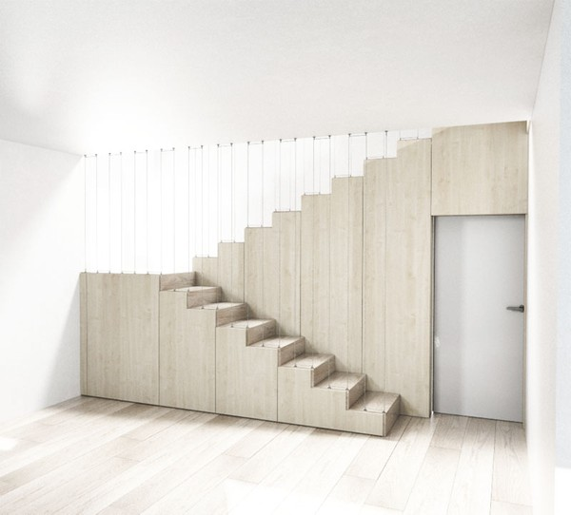

Provádíme kompletní stavby průmyslového, občanského a bytového stavebnictví, včetně dodávek technologií pro veřejné a privátní investory. Stavby dodáváme "na klíč", a to jak u novostaveb, tak i u rekonstrukcí.

Výčet realizovaných prací mimo jiné obsahuje administrativní budovy, výrobní haly, skladová a logistická centra, hotely, sportovní zařízení, budovy pro vzdělávání, bytové jednotky a bytové domy, rekonstrukce budov, vodovody, kanalizace, potrubní systémy, čističky odpadních vod, technická vybavenost, terénní a sadové úpravy, zakládání staveb.
V zimním období nabízíme obcím i jednotlivcům strojní odklízení sněhu. V případě většího množství i jeho následný odvoz nákladními vozy.

Naše společnost disponuje týmem zkušeným odborníků s dlouholetou praxí v oboru. Práce hlavní stavební výroby a stavebních řemesel provádíme vlastními kapacitami.

REALIZACE

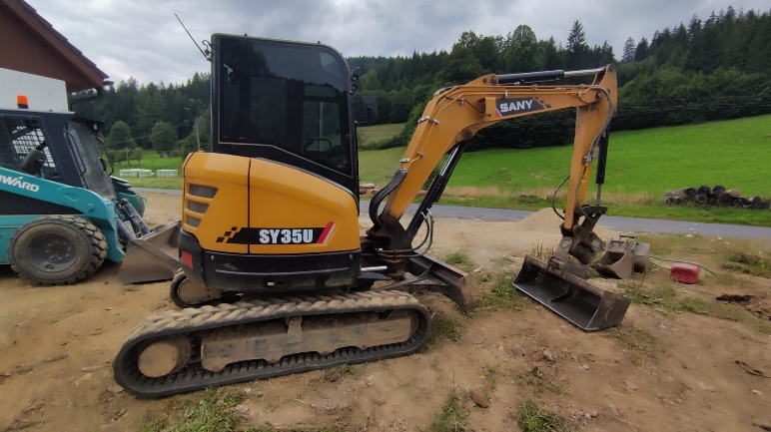

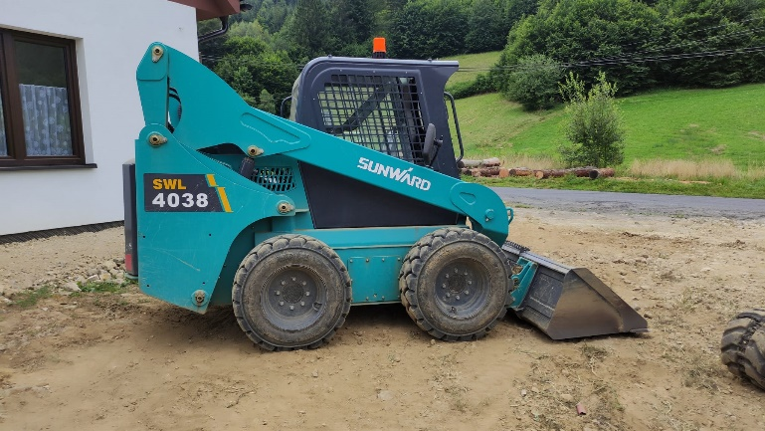

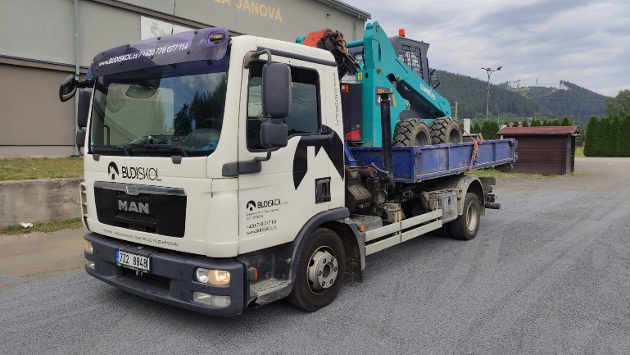

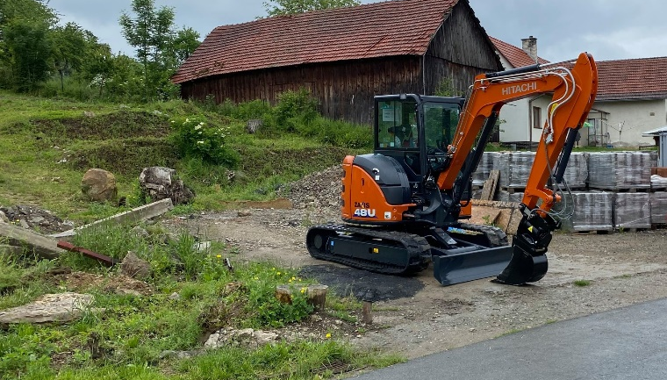

a nespočetné množství nástrojů, nářadí, a technického vybavení pro potřeby staveb: nivelační přístroje, stavební rozvaděče, čerpadla, elektrocentrály 220V a 380V, hliníkové a trubkové lešení, pojízdné lešení, výkopové pažení, bednící systémy, střešní výtahy, shozy, mobilní plechové sklady, buňky, staveništní oplocení, apod.

Referenční stavby

Název stavby | Zahájení prací | Ukončení prací | Objednatel | Náklady v tis. Kč bez DPH
Oplocení výrobního areálu Drnovice | 3/2020 | 3/2020 | SumiRiko AVS Czech s.r.o. Drnovice 146, Újezd | 342
Imitace roubenky, Malé Karlovice | 10/2021 | 5/2022 | Bc. Aleš Sedlák Zámecká 1673 763 61 Napajedla | 5 600
Přípojka kanalizace a prodloužení řádu Hošťálková | 4/2022 | 5/2022 | VOPS s.r.o. Lačnov 85,  756 12 Lačnov | 618
Přípojka kanalizace pro budovu nových šaten Barum Continental | 10/2022 | 11/2022 | VOPS s.r.o. Lačnov 85,  756 12 Lačnov | 998
Kittnerovi - novostavba RD Vražďovy Lhotice, Benešov | 4/2022 | 11/2022 | Patrik a Zuzana Kittnerovy  Vratislavská 393/12  181 00 Praha 8 | 3 600
Přístavba nové třídy MŠ Vizovice | 7/2022 | 3/2023 | UPOSS spol. s r.o. Uherskobrodksá 962 Luhačovie | 19 110
Stavební úpravy ZŠ a MŠ Rokytnice | 6/2023 | 8/2023 | Obec Rokytnice Rokytnice 58, Slavičín | 2 603
Zahradní domek Újezd | 4/2023 | 8/2023 | Manželé Matejičkovi | 1 015
Rekonstrukce oplocení areálu školy kolem hlavní cesty | 9/2023 | 10/2023 | SOU Val. Klobouky Brumovská 456 | 740
Arboretum Vizovice | 6/2023 | 1/2024 | UPOSS spol. s r.o. Uherskobrodksá 962 Luhačovie | 5 167
Rodinný dům Huslenky - Kychová | 6/2023 | 2/2024 | Jiří Kudlička Schumannstrasse 11,  715 40 Murrhardt, Ger. | 5 800
Stavební úpravy rodinného domu Vizovice | 4/2024 | 12/2024 | UPOSS spol. s r.o. Uherskobrodksá 962 Luhačovie | 13 450
Přístavba skladové a stáčecí haly Luhačovice | 7/2024 | 12/2024 | VINCENTKA a.s. Lázeňské nám. 165 763 26 Luhačovice | 4 278
Armypark Slavičín, oprava budovy č. 12, 3 a výstavba  karavanových stání | 8/2024 | 12/2024 | město Slavičín Osvobození 25 763 21 Slavičín | 7 428
Stavební úprava, přístavba RD a novostavba skladu techniky | 5/2024 | 1/2025 | Dušan Bačo Zahrádky 493  76331 Brumov-Bylnice | 8 125

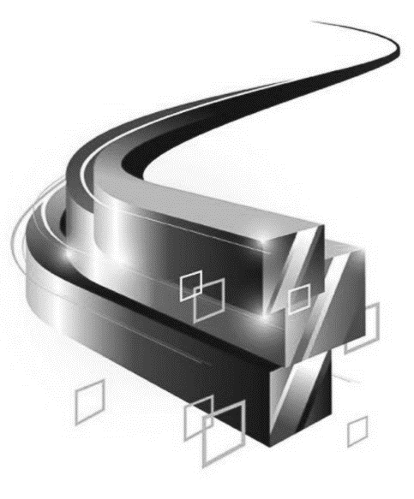

Budiskol s.r.o.
Křekov 4, 760 01 Křekov

IČ:07032536
info@budiskol.cz
+420 778 077 114

